**ĐỀ CƯƠNG ÔN TẬP CUỐI HỌC KÌ II  
MÔN: TIN HỌC 6**

**PHẦN 1: TRẮC NGHIỆM:**

**1: Nhược điểm của việc tạo sơ đồ tư duy theo cách thủ công là gì?**

A. Khó sắp xếp, bố trí nội dung.

B. Hạn chế khả năng sáng tạo.  
C. Không linh hoạt để có thể làm ở bất cứ đâu, đòi hỏi công cụ khó tìm kiếm.  
D. Không dễ dàng trong việc mở rộng, sửa chữa và chia sẻ cho nhiều người.

**2. Việc làm nào được khuyến khích khi sử dụng các dịch vụ trên Internet?**  
A. Đưa thông tin cá nhân lên các trang mạng xã hội.  
B. Đăng kí một lớp học tiếng Anh trên mạng.  
C. Tải phần mềm miễn phí trên Internet không có kiểm duyệt.  
D. Mở thư điện tử và liên kết đến địa chỉ web không rõ nguồn gốc

**3: Thông tin trong sơ đồ tư duy thường được tổ chức thành:**

|  |  |
| --- | --- |
| A. tiêu đề, đoạn văn. | B. chủ đề chính, chủ đề nhánh. |
| C. mở bài, thân bài, kết luận. | D. chương, bài, mục. |

**4. Các lệnh định dạng đoạn văn bản nằm trong nhóm lệnh nào trên phần mềm soạn thảo?**  
A. Page Layout.  
B. Design.  
C. Paragraph.  
D. Font.  
**5. Việc trình bày thông tin ở dạng bảng giúp em:**  
A. sắp xếp thông tin một cách hợp lí.  
B. sắp xếp thông tin được gọn gàng, đẹp mắt.  
C. dễ dàng gửi thông tin qua thư điện tử.  
D. dễ dàng tìm kiếm, so sánh và tổng hợp thông tin.  
**6. Thuật toán có thể được mô tả bằng:**  
A. ngôn ngữ viết.  
B. ngôn ngữ kí hiệu.  
C. ngôn ngữ logic toán học.  
D. ngôn ngữ tự nhiên (liệt kê các bước) và sơ đồ khối

**7: Các phần văn bản được phân cách nhau bởi dấu ngắt đoạn được gọi là:**

|  |  |  |  |
| --- | --- | --- | --- |
| A. Dòng. | B. Trang | C. Đoạn. | D. Câu. |

**Câu 8. Trong phần mềm soạn thảo văn bản Word 2010, lệnh Portrait dùng để**

|  |  |
| --- | --- |
| A. chọn hướng trang đứng. | B. chọn hướng trang ngang. |
| C. chọn lề trang. | D. chọn lề đoạn văn bản. |

**9. Sơ đồ dưới đây là sơ đồ khối biểu diễn cấu trúc gì?**

A. Tuần tự.  
B. Rẽ nhánh dạng thiếu. **đúng** **sai**  
C. Rẽ nhánh đầy đủ.   
D. Lặp.

Làm việc nhà

Đi đá bóng

Trời mưa?

**10. Để chọn lề trang (Margins) em thực hiện thứ tự các thao tác nào sau đây?**  
A. Home -> Page Setup -> Margins -> Normal.  
B. Page Layout -> Pages -> Margins -> Normal.  
C. Page Layout -> Page Setup -> Margins -> Normal.  
D. Page Layout ->Paragraph -> Margins -> Normal.  
**11: Các lệnh định dạng như : tăng, giảm lề của đoạn, căn giữa …nằm trong thẻ lệnh?**

A. Thẻ Home, chọn nhóm lệnh Paragraph. B. Thẻ insert, chọn nhóm lệnh Paragraph  
C. Thẻ Layout , chọn nhóm lệnh Paragraph. D. Design , chọn nhóm lệnh Paragraph.

**12. Bạn Lan đã nhập số hàng và số cột nhu hình bên dưới để tách một ô thành nhiều ô.**

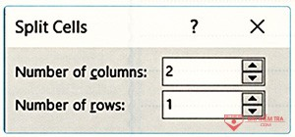Theo em, ô được tách có:  
A. 2 cột, 2 hàng.  
B. 1 cột, 2 hàng.  
C. 1 cột, 1 hàng.  
D. 2 cột, 1 hàng.

**13: Phát biểu nào trong các phát biểu sau là sai:**

A. Bảng giúp trình bày thông tin một cách cô đọng  
B. Bảng giúp tìm kiếm, so sánh và tổng hợp thông tin một cách dễ dàng hơn  
C. Bảng chỉ có thể biểu diễn dữ liệu là những con số  
D. Bảng có thể được dùng để ghi lại dữ liệu của công việc thống kê, điều tra, khảo sát...

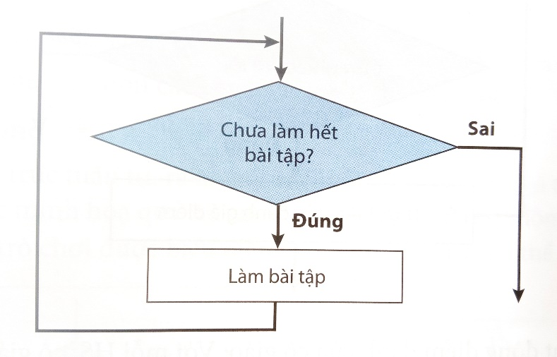

**14. Sơ đồ dưới đây là sơ đồ khối biểu diễn cấu trúc gì?**

1. Rẽ nhánh dạng thiếu
2. Rẽ nhánh dạng đủ
3. Rẽ nhánh tuần tự
4. Lặp

**15. Trong cấu trúc lặp bao giờ cũng có:**  
A. khâu đặt điều kiện rẽ nhánh.  
B. khâu kiểm tra điều kiện kết thúc quá trình lặp.  
c. khâu kết thúc tuần tự.  
D. khâu kiểm tra điểu kiện rẽ nhánh.  
**16:** Để chèn một bảng có 30 hàng và 10 cột, em sử dụng thao tác nào?

A. Chọn lệnh Insert/Table, kéo thả chuột chọn 30 hàng, 10 cột.  
B. Chọn lệnh Insert/Table/Table Tools, nhập 30 hàng, 10 cột.  
C. Chọn lệnh Insert/Table/Insert Table, nhập 30 hàng, 10 cột.  
D. Chọn lệnh Table Tools/Layout, nhập 30 hàng, 10 cột.

**17. Sơ đồ khối của thuật toán bao gồm:**  
A. các khối và đường nhánh.  
B. khối chính và các khối phụ.  
C. các hình mô tả các bước và đường có mũi tên để chỉ trình tự thực hiện các bước.  
D. các khối được lắp ghép theo trình tự.

**18:** Để thêm cột nằm bên trái của bảng ta thực hiện lệnh nào trong các lệnh sau?

A. Table Tools/ Layout/ Insert Right  
B. Table Tools/ Layout/ Delete/ Table  
C. Table Tools/ Layout/ Insert Left  
D. Table Tools/ Layout/ Insert Above

**Câu 19: Sử dụng lệnh Inset/Table rồi dùng chuột kéo thả để chọn số cột và số hàng thì số cột và số hàng tối đa là bao nhiêu?**

|  |  |  |  |
| --- | --- | --- | --- |
| A. 10 cột, 10 hàng | B. 10 cột, 8 hàng | C.  8 cột, 8 hàng | D. 8 cột, 10 hàng |

**20:** Khi biểu diễn thuật toán bằng lưu đồ (sơ đồ khối), hình chữ nhật có ý nghĩa gì?

A. Thể hiện thao tác so sánh và tính toán.  
B. Thể hiện các thao tác ghi nhập.  
C. Quy định trình tự thực hiện các thao tác.  
D. Thể hiện các thao tác nhập, xuất dữ liệu.

**21: Lệnh Find được sử dụng khi:**

A. Khi muốn định dạng chữ in nghiêng cho một đoạn văn bản  
B. Khi muốn tìm kiếm một từ hoặc cụm từ trong văn bản  
C. Khi muốn thay thế một từ hoặc cụm từ trong văn bản  
D. Khi cần thay đổi phông chữ của văn bản

**22:** Hãy chỉ ra mỗi Hình (1a, 1b, 1c) sau đây, sơ đồ nào là cấu trúc lặp?

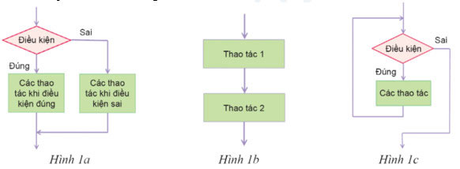

A. Hình 1a B. Hình 1b  
C. Hình 1c D. Tất cả đáp án A, B, C đều đúng.

**23: Thuật toán là:**

A. Các mô hình và xu hướng được sử dụng để giải quyết vấn đề.  
B. Một dãy các chỉ dẫn từng bước để giải quyết vấn đề hoặc nhiệm vụ đã cho.  
C. Một ngôn ngữ lập trình.  
D. Một thiết bị phần cứng lưu trữ dữ liệu.

**24:** Việc phải làm đầu tiên khi muốn thiết lập định dạng cho một đoạn văn bản là:

A. Vào thẻ Home, chọn nhóm lệnh Paragraph.  
B. Cần phải chọn toàn bộ đoạn văn bản.  
C. Đưa con trỏ soạn thảo vào vị trí bất kì trong đoạn văn bản.  
D. Nhấn phím Enter..

**25: Thuật toán có thể mô tả theo hai cách nào:**

|  |  |
| --- | --- |
| A. Sử dụng các biến và dữ liệu | B. Sử dụng đầu vào và đầu ra |
| C. Sử dụng ngôn ngữ tự nhiên và sơ đồ khối | D. Sử dụng phần mềm và phần cứng |

**26**: Phát biểu nào trong các phát biểu sau là sai?

A. Bảng giúp trình bày thông tin một cách cô đọng.  
B. Bảng giúp tìm kiếm, so sánh và tổng hợp thông tin một cách dễ dàng hơn.  
C. Bảng chỉ có thể biểu diễn dữ liệu là những con số.  
D. Bảng có thể được dùng để ghi lại dữ liệu của công việc thống kê, điều tra, khảo sát,...

**27: Mục đích của sơ đồ khối là:**

1. Để mô tả chi tiết 1 chương trình

B. Để mô tả các chỉ dẫn cho máy tính “hiểu” về thuật toán  
C. Để mô tả các chỉ dẫn cho con người hiểu về thuật toán  
D. Để chỉ dẫn máy tính thực hiện thuật toán

**28: Ba cấu trúc điều khiển cơ bản để mô tả thuật toán là gì?**

A. Tuần tự, rẽ nhánh và lặp. B. Tuần tự, rẽ nhánh và gán.

C. Rẽ nhánh, lặp và gán. D. Tuần tự, lặp và gán.

**29: Đoạn văn sau mô tả công việc rửa rau: “Em hãy cho rau vào chậu và xả nước ngập rau. Sau đó em dùng tay đảo rau trong chậu. Cuối cùng em vớt rau ra rổ và đổ hết nước trong chậu đi."**

**Đoạn văn bản trên thể hiện cấu trúc điều khiển nào?**

A. Cấu trúc tuần tự.                                 B. Cấu trúc rẽ nhánh dạng thiếu.

C. Cấu trúc lặp.                                        D. Cấu trúc rẽ nhánh dạng đủ.

**PHẦN 2: TỰ LUẬN**

*Câu 1*: Tại sao phải tìm kiếm và thay thế văn bản? Nêu các bước tìm kiếm một từ hoặc cụm từ trong văn bản?

*Câu 2*: Em hãy tìm đầu vào và đầu ra của các thuật toán sau đây:

a, Thuật toán tính trung bình cộng của hai số a, b

b, Thuật toán tìm ước chung lớn nhất của hai số tự nhiên a và b

*Câu 3*: Em hãy vẽ sơ đồ khối mô tả thuật toán tính tổng hai số a và b.

*Câu 4*: Em hãy nêu ví dụ về thuật toán giải quyết một nhiệm vụ trong thực tế. Hãy xác định đầu vào, đầu ra của thuật toán đó.